**PEMROGRAMAN 3**

**Nama : Dwi Adlina Putri**

**NPM : 4512210004**

**User Manual “ Aplikasi Penjualan Kue”**

Dalam aplikasi ini dibuat dengan tujuan untuk mempermudah admin untuk mendata pembeli yang ingin membeli kue di toko kue. Dengan ini data kue dapat tertata dengan rapih. Dan dalam aplikasi ini, yang berhak menginput data kue dan proses transaksi (misalnya menghitung jumlah pembelian).

Langkah – langkah Cara Penggunaan Aplikasi

1. Pertama, admin login terlebih dahulu dengan memasukkan username dan password.

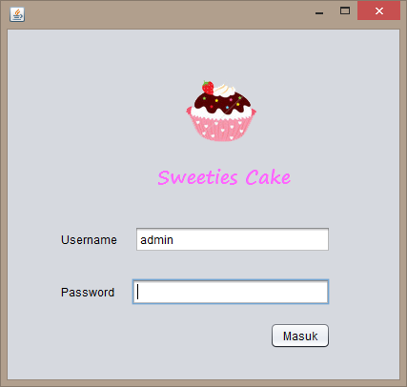

Jika username / password belum diisi maka akan keluar Albert seperti dibawah ini

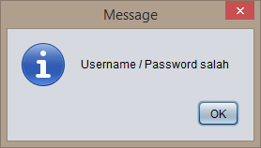

1. Setelah login admin bisa memilih ingin memasukkan data kue atau penjualan

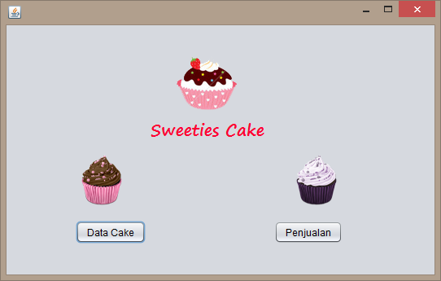

1. Dalam form data cake admin bisa menambah, mengedit, atau menghapus data kue untuk dimasukkan ke dalam database. Dan dalam form tersebut terdapat button home untuk kembali ke form home.

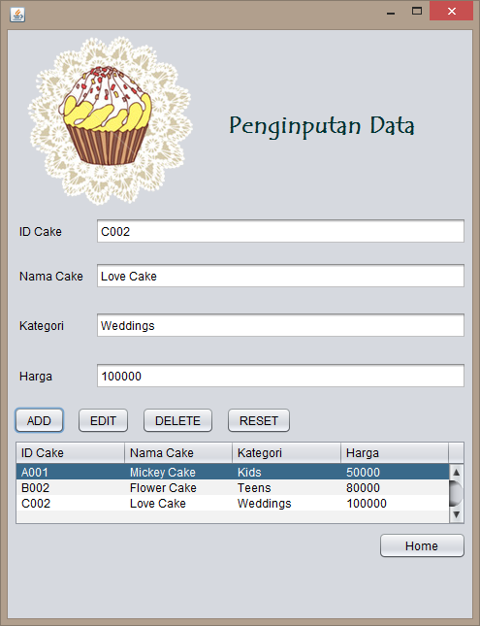

1. Selanjutnya form penjualan, admin bisa masukkan tanggal transaksi, memilih ID Cake (nama cak dan harga, sudah otomatis tampil karena memanggil dari database sesuai dengan ID cak), untuk jumlah admin menginput sendiri, lalu tekan Center maka total otomatis sudah terhitung, kemudian klik ADD, maka akan tampil di tabel, dan total pembayaran pun sudah otomatis terhitung sesuai dengan jumlah total bayar setiap kuenya.

